***Можжевельник обыкновенный***, или ***верес*** – Juniperus communis L.

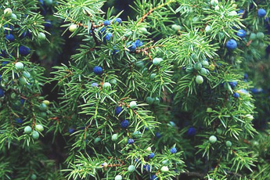Еще в древности замечено, что места, где растет особенно много можжевельника, интенсивно посещают истощены и больные животные. Видимо не случайно в Северной Америке индейцы для лечения туберкулеза кожи, костей и суставов помещали больных в заросли этого растения, где воздух насыщен целебными фитонцидами. Не только фитонциды, но и шишкоягоды, иглы, кора можжевельника обладают лечебными свойствами. Публий Вергилий Марон писал, что во время самых страшных эпидемий и холеры жилья следует окуривать ветками можжевельника. В настоящее время он высоко ценится как лекарственное и пищевое растение.

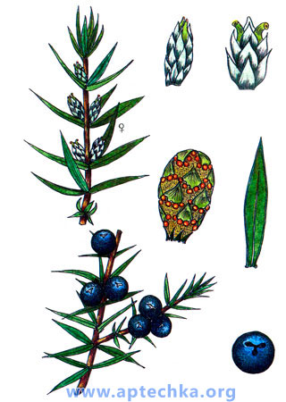**Можжевельник обыкновенный** – вечнозеленый, двудомный, очень ветвистый колючий кустарник высотой 1-3 м или деревце высотой до 8-10 м семейства Кипарисовых (Cupressaceae). Ствол прямой, крона конусо - или яйцевидная, с серовато бурой корой, сильно ветвистый. Молодые побеги красновато-бурые, на них кольчато размещены по три колючие хвоинки 8-20 мм длиной. Сверху они беловатые, с восковым налетом, снизу - блестящие, зеленые. Сохраняются на ветвях в течение четырех лет. Растения двудомные, реже однодомные. Мужские органы спороношения имеют вид желтых колосьев, которые несут щитковидные чешуи с 3-7 пыльниками.

Семенные (женские) шишки похожи на зеленые почки, и состоят из нескольких мутовок по 3 чешуи в каждой, но только на верхней мутовке образуются плодоносящие чешуи, в пазухах которых сидит по одной семяпочке. Эти чешуи после оплодотворения становятся мясистыми и срастаются между собой, образуя сочную ягодообразную шишку. *Плоды* – так называемые шишкоягоды, шаровидные, гладкие, блестящие или матовые, в начале зеленые, при созревании – синевато-черные с сизоватым налетом, со сладковато-пряным вкусом и приятным ароматным запахом. Семена продолговатые, бурые, бескрылые, с твердой оболочкой. Размножается главным образом семенами. Цветет в июне – августе. Созревают в октябре – ноябре на второй год жизни.

Распространен в северной и средней части Европейской территории России, западной и частично Восточной Сибири. Встречается в Белоруссии, в Карпатах, на Полесье, изредка в лесостепи. На Дальнем Востоке, в Средней Азии и на Кавказе произрастают другие виды можжевельника.

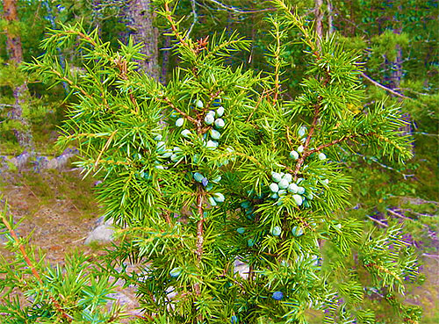Растет по разреженным сосновым лесам, в подлесках лиственных и смешанных лесов, лесным опушкам, полянах, просеках, в кустарниках, сухим склонам и холмам, а также на пастбищах. Обычно встречается в северных областях средней полосы, южнее - в Смоленской, Московской и Нижегородской областях встречается изредка на песчаных и гористых местах с присутствием сосны. Нуждается в охране. Можжевельник культивируется как декоративное и лекарственное растение.

Можжевельник декоративен, долговечен (доживает до 1000 лет). Он ценится в озеленении, особенно его узкопирамидальная форма. В жаркую погоду «можжевеловые пустоши» за сутки с 1 га испаряют столько фитонцидов, что их с избытком хватит для очищения от болезнетворных микробов воздуха большого города.

Лекарственным сырьем являются ягоды, реже - молодые побеги. Собирают ягоды осенью в период их полной спелости, обязательно в сухую погоду. В этом состоянии (почти черные) они легко сбиваются с веток при их обстукивании или сотрясении; зеленые плоды (первого года) удерживаются на ветках и при правильном сборе их количество в товаре обычно не превышает 0,5%. Ни в коем случае нельзя рубить ветви. После сбора ягоды сортируют (для удаления хвои, частично зеленых ягод и других примесей) и сушат на воздухе. При сушке в печах или сушилках сырье теряет свои свойства.

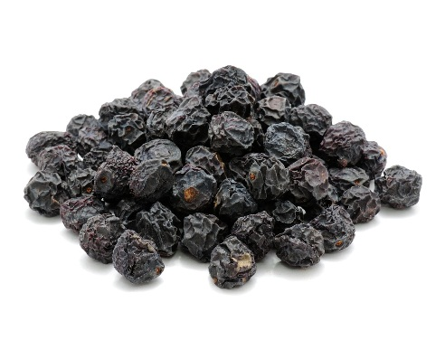Высушенные плоды шаровидной формы, в поперечнике 6-9 мм, часто с небольшими впадинами по бокам, гладкие, блестящие или матовые, с голубоватым восковым налетом. На верхушке плода видны 3 сходящиеся бороздки (след срастания семенных чешуй). У основания плода находится короткая плодоножка с маленькими бурыми прицветниками. В рыхлую, мясисто-зеленовато-бурую мякоть плода заключены сросшиеся с мякотью 3 семени, треугольной формы, с твердой оболочкой-выпуклые снаружи и плоские со стороны их соприкосновения друг с другом. Запах ягод своеобразно ароматический, вкус сладковато-пряный.

Не допускается использование шишкоягод можжевельника казацкого и можжевельника сибирского.

В Крымских горах встречаются также можжевельник красный — Juniperus oxycedrus, м. низкорослый — J. depressa, м. вонючий — J. foetidissima, м. высокий — J. excelsa, шишкоягоды которых тоже не следует собирать.

Недопустимой и весьма опасной примесью являются ягоды казацкого можжевельника (Juniperus sabina L.). Шишкоягоды этого вида в массе более мелкие, 5-6 мм в поперечнике, буровато-синие, бугристые, содержащие в мякоти 2 семени. Запах совершенно не сходен с запахом ягод можжевельника обыкновенного. Ко всему прочему листья, которые могут встречаться среди плодов, не игольчатые, а ромбические или ланцетовидные, черешчатые, прижатые, с острым запахом.

Плоды можжевельника содержат сахара (до 40%), эфирное масло (0,5-2%), смолы (до 9%), малоизученного состава, красящие вещества (до 8 %). Основные компоненты эфирного масла - бициклические монотерпены: DL-пинен, камфен, сабинен и их кислородные производные - борнеол и изоборнеол. Сопровождаются они моноциклическими терпенами: L-терпиненом, L-фелландреном, дипентеном (DL-лимонен) и терпинеолом. Обнаружен также бициклический сесквитерпен кадинен. В можжевеловых ягодах присутствуют также фитонциды, органические кислоты (яблочная, уксусная, муравьиная) и пигмент «юниперин», флавоновые гликозиды, воск, спирт инозит, дубильные, горькие и пектиновые вещества, минеральные соли, 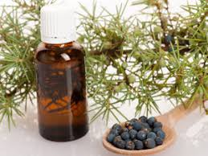витамины.

Препараты из плодов можжевельника обладают мочегонным, противомикробным, противовоспалительным, вяжущим, отхаркивающим, желчегонным действиями. Растение используется также как общеукрепляющее, тонизирующее, потогонное, болеутоляющее средство, снижает уровень сахара в крови. Действие обуславливается эфирным маслом и содержащегося в нем терпинеола, которое, выделяясь преимущественно через почки, умеренно раздражает их, чем способствует увеличению диуреза, а также усиливает фильтрацию в почечных клубочках и тормозит обратную резорбцию ионов натрия я хлора в извитых канальцах почек. Одновременно дезинфицируются мочевые пути.

Кроме того, галеновые препараты плодов можжевельника повышают желчеобразование и желчевыделение, усиливают секрецию желудочного сока, незначительно усиливают перистальтику кишечника и оказывают бактерицидное действие. Однако при длительном приеме препаратов наблюдается раздражение почечной паренхимы.

Также эфирное масло, содержащееся в можжевельнике, усиливает секрецию бронхиальных желез, способствует разжижению секрета и облегчает его удаление благодаря повышению активности реснитчатого эпителия слизистых оболочек дыхательных путей.

Препараты в виде настоя, отвара и настойки плодов применяют при отеках, вызванных сердечной и почечной недостаточностью, нарушением кровообращения, при воспалении мочевого пузыря, В качестве дезинфицирующего средства препараты используют при хронических пиелитах и циститах, мочекаменной болезни и др.

Препараты можжевельника применяют обычно в комплексной терапии, сочетая их с другими лекарственными растениями, обладающими противовоспалительными, диуретическими и бактерицидными свойствами. Плоды можжевельника назначают в комплексе с другими растительными средствами при хронических заболеваниях дыхательных путей (трахеиты, ларингиты, бронхиты) для разжижения мокроты и улучшения ее отхаркивания.

Препараты плодов можжевельника применяют при малокровии, астении, заболеваниях легких, желчнокаменной болезни. Кроме того, препараты можжевельника применяют для возбуждения аппетита, усиления желчеобразования, улучшения пищеварения и моторики кишечника. Их используют при гастроэнтеритах, гепатопатиях, связанных с застоем желчи, при наклонности к образованию камней в желчном пузыре.

Плоды можжевельника, как правило, назначают в составе различных сборов и лечебных чаев (мочегонные сборы № 2, З, 4, 6), так как при индивидуальном использовании галеновых форм растения наблюдется раздражение почечной паренхнмы.

Можжевеловая масло обладает ярко выраженным бактерицидным действием. В конце XIX в. его использовали для стерилизации кетгута нитей, которыми зашивают раны при хирургическом вмешательстве. Имеются сообщения о лечении эфирным маслом можжевельника болезней кожи, в том числе и опухолей. В народной медицине, кроме того, корни употребляют при бронхитах, заболеваниях печени, почечнокаменной болезни, отеках, ревматизме и воспалении придатков. В гомеопатии эфирное масло входит в состав эссенций.

Настой плодов можжевельника (ягод можжевельника): 10 г (1 столовая ложка) измельченного сырья помещают в эмалированную посуду, заливают 200 мл (1 стакан) горячей кипяченой воды, закрывают крышкой и нагревают на водяной бане 15 мин, охлаждают при комнатной температуре в течение 45 мин, процеживают, оставшееся сырье отжимают, объем полученного настоя доводят кипяченой водой до 200 мл. Хранят в прохладном месте не более 2 сут. Принимают по 1 столовой ложке 3-4 раза в день после еды.

Плоды можжевельника противопоказаны при острых воспалительных заболеваниях почек (нефриты, нефрозонефриты), острых гастритах и колитах, язвенной болезни желудка и двенадцатиперстной кишки. Препараты, в состав которых входят плоды растения, не следует назначать на длительный срок.

Настой можно использовать для полоскания полости рта и глотки и для ингаляции верхних дыхательных путей. Можжевеловые ванны (из расчета 200 г ягод и веток на 1 л воды) полезны при заболеванях суставов и при кожных болезнях.

Шишкоягоды благодаря наличию ароматических соединений применяют для технической переработки. Ценятся они при производстве алкогольных напитков и кондитерских изделий. Можжевеловую ягоду издавна применяют в кулинарии для ароматизации мясных блюд, напитков и выпечных изделий.

В стволах и старых ветвях образуется смола, которая выступает из трещин в виде капель. Из нее получают сандарон, который является сырьем для изготовления высококачественного прозрачного белого лака. Деревянные изделия, покрытые этим лаком, приобретают особую привлекательность.

Ароматную древесину и ветви можжевельника применяют для дезинфекции тары, помещений, хвою и шишки - для ароматизации ванн, древесину, хвою, шишкоягоды – для копчения мясных продуктов особо высокого качества.